|  |  |  |  |  |  |  |  |  |
| --- | --- | --- | --- | --- | --- | --- | --- | --- |
| Requirement Analysis Document  Gloo     |  |  | | --- | --- | | Data | 5/11/2020 | | Destinatario | Prof.ssa R. Francese | | Presentato da | Albano Eugenio, Stabile Cosimo | | Approvato da |  |   Scopo e ambito del sistema  (principali funzioni e dettagli)   1. Functional requirements   **Lo Studente deve:**   1. Poter visualizzare i propri deck e le proprie flashcards; 2. Poter visualizzare i deck pubblici e le flashcards pubbliche; 3. Poter importare un deck pubblico e modificarne le flashcards; 4. Poter pubblicare i propri deck; 5. Poter creare nuovi deck e nuove flashcards in essi; 6. Poter modificare i propri deck e le flashcards create; 7. Poter eliminare i propri deck o alcune flashcards in essi; 8. Poter studiare un deck attraverso le flashcards; 9. Poter dare un’autovalutazione su ogni flashcard ripetuta; 10. Poter visualizzare un riepilogo delle sue performance per ogni deck; 11. Poter segnalare la presenza di flashcards o deck dai contenuti inappropriati;   **Il Manager di Contenuti deve:**   1. Poter visualizzare una lista di segnalazioni degli utenti; 2. Poter rimuovere flashcards o decks dai contenuti inappropriati; 3. Poter eliminare dal sistema utenti che hanno pubblicato flashcards o deck inappropriati; 4. Non-Functional requirements   **Usabilità**  Il sistema deve:   * Permettere di accedere alle principali funzionalità dell’applicazione con un numero ridotto di operazioni (<10); * Consentire allo Studente di utilizzare le funzionalità offerte dal sistema senza necessità di consultare la documentazione o ricevere training; * Il sistema deve informare in modo chiaro l’utente su quale operazione sta effettuando e quali sono i passi per completarla.   **Affidabilità**  Il sistema impedirà l’accesso e la modifica delle informazioni presenti nel database ad utenti esterni attraverso richiedendo l’autenticazione con email personale e password.  **Prestazioni**  Il sistema sarà disponibile e responsive 24h/24h e presenterà tempi di risposta e caricamento accettabili per consentire un’esperienza di navigazione fluida e soddisfacente. Inoltre, il sistema consentirà l’utilizzo in contemporanea dei suoi servizi a multipli Studenti.  **Supportabilità**  Il sistema dovrà essere facilmente manutenibile ed espandibile attraverso la modularità delle funzionalità a livello di codice, consentendo anche di aggiungere funzionalità alla piattaforma in modo agevole.  **Legali**  Il sistema realizzato garantisce il rispetto delle norme vigenti sulla privacy, facendo riferimento al codice per la protezione dei dati personali (noto anche come codice della privacy), emanato con il Decreto legislativo 30 giugno 2003, n.196, in vigore dal 1° gennaio 2004. Nel prodotto software verranno adottate misure di sicurezza volte a impedire gli accessi non autorizzati e a garantire la totale anonimia dei deck pubblicati sulla piattaforma.   1. Main actors   Gli attori principali sono:   * Studente * Manager dei Contenuti  1. Use Case Diagram |

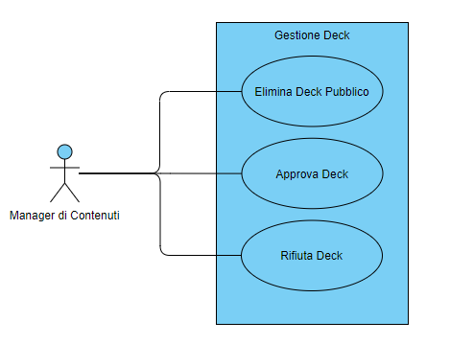

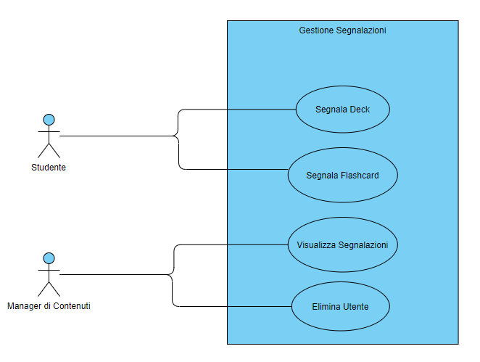

1. Use Case

|  |  |  |  |  |  |  |
| --- | --- | --- | --- | --- | --- | --- |
| Identificativo  UC_1 | | | | Crea Deck | Data | 5/11/2020 |
| Vers. | 0.00.001 |
| Autore | Albano Eugenio |
| Descrizione | | | | Lo UC fornisce allo Studente la possibilità di creare un nuovo Deck | | |
| Attore Principale | | | | **Studente**  Vuole aggiungere un Deck alla sua Lista Deck | | |
| Attori secondari | | | | NA | | |
| Entry Condition | | | | Lo Studente deve aver effettuato l’accesso. | | |
| Exit condition  On success | | | | Lo Studente crea il nuovo Deck | | |
| Exit condition  On failure | | | | Lo Studente annulla la creazione del nuovo Deck | | |
| Rilevanza/User Priority | | | | Alta | | |
| Frequenza stimata | | | | 10 usi/anno | | |
| Extension point | | | | NA | | |
| Generalization of | | | | NA | | |
| FLUSSO DI EVENTI PRINCIPALE/MAIN SCENARIO | | | | | | |
| 1 | Studente: | | STEP 1. Lo Studente si reca nella pagina apposita per creare il nuovo Deck | | | |
| 2 | Sistema: | | STEP 2. Il Sistema mostra un campo di testo | | | |
| 3 | Studente: | | STEP 3. Lo Studente inserisce il nome del Deck che vuole creare | | | |
| 4 | Sistema: | | STEP 4: Il Sistema verifica i dati inseriti e crea il nuovo Deck | | | |
| I Scenario/Flusso di eventi Alternativo: Annullamento operazione | | | | | | |
| 5.1 | | **Studente:** | | Annulla l’operazione | | |
| 5.2 | | **Sistema:** | | Torna alla home page | | |
| II Scenario/Flusso di eventi ERRORE: Lo Studente ha lasciato il campo vuoto | | | | | | |
| 5.1 | | **Sistema:** | | Mostra un messaggio di errore segnalando che non è possibile creare un Deck senza un nome | | |
| 5.2 | | **Studente:** | | Inserisce il nome o annulla l’operazione | | |

|  |  |  |  |  |  |  |
| --- | --- | --- | --- | --- | --- | --- |
| Identificativo  UC_2 | | | | Crea Flashcard | Data | 05/11/2020 |
| Vers. | 0.00.001 |
| Autore | Stabile Cosimo |
| Descrizione | | | | Lo UC fornisce allo Studente la possibilità di creare una nuova Flashcard | | |
| Attore Principale | | | | **Studente**  Vuole creare una nuova Flashcard | | |
| Attori secondari | | | | NA | | |
| Entry Condition | | | | * Lo Studente deve aver effettuato l’accesso * Lo Studente deve aver creato almeno un Deck | | |
| Exit condition  On success | | | | Lo Studente crea la nuova Flashcard e la aggiunge al Deck scelto | | |
| Exit condition  On failure | | | | Lo Studente annulla l’operazione | | |
| Rilevanza/User Priority | | | | Alta | | |
| Frequenza stimata | | | | 50 usi/mese | | |
| Extension point | | | | NA | | |
| Generalization of | | | | NA | | |
| FLUSSO DI EVENTI PRINCIPALE/MAIN SCENARIO | | | | | | |
| 1 | Studente: | | STEP 1. Lo Studente apre la pagina di creazione Flashcard del deck scelto | | | |
| 2 | Sistema: | | STEP 2. Il Sistema mostra un form per la creazione della Flashcard | | | |
| 3 | Studente: | | STEP 3. Lo Studente compila il form | | | |
| 4 | Sistema: | | STEP 4. Il Sistema aggiunge la Flashcard al deck scelto | | | |
| I Scenario/Flusso di eventi Alternativo: Annullamento operazione | | | | | | |
| 5.1 | | **Studente:** | | Annulla l’operazione | | |
| 5.2 | | **Sistema:** | | Torna al deck selezionato | | |
| II Scenario/Flusso di eventi ERRORE: Lo Studente ha lasciato dei campi vuoti | | | | | | |
| 5.1 | | **Sistema:** | | Mostra un messaggio di errore segnalando che non è possibile creare una Flashcard con campi vuoti | | |
| 5.2 | | **Studente:** | | Compila i dati mancanti o annulla l’operazione | | |

|  |  |  |  |  |  |  |
| --- | --- | --- | --- | --- | --- | --- |
| Identificativo  UC_3 | | | | Studia Deck | Data | 05/11/2020 |
| Vers. | 0.00.001 |
| Autore | Albano Eugenio |
| Descrizione | | | | Lo UC fornisce allo Studente la possibilità di studiare uno dei Deck che ha creato | | |
| Attore Principale | | | | **Studente**  Vuole studiare uno dei suoi Deck | | |
| Attori secondari | | | | NA | | |
| Entry Condition | | | | * Lo Studente deve aver effettuato l’accesso. * Lo Studente deve aver creato almeno un Deck con almeno una Flashcard | | |
| Exit condition  On success | | | | Lo Studente ha terminato la ripetizione del Deck | | |
| Exit condition  On failure | | | | Lo Studente annulla la sessione di studio | | |
| Rilevanza/User Priority | | | | Alta | | |
| Frequenza stimata | | | | 4 usi/settimana | | |
| Extension point | | | | NA | | |
| Generalization of | | | | NA | | |
| FLUSSO DI EVENTI PRINCIPALE/MAIN SCENARIO | | | | | | |
| 1 | Studente: | | STEP 1. Lo Studente apre il Deck che vuole studiare e incomincia la sessione | | | |
| 2 | Sistema: | | STEP 2. Il Sistema mostra la domanda della prima Flashcard | | | |
| 3 | Studente: | | STEP 3. Lo Studente cerca di ricordare la risposta e la da oralmente prima di proseguire | | | |
| 4 | Sistema: | | STEP 4: Il Sistema mostra la risposta e uno slider di auto-valutazione per lo Studente | | | |
| 5 | Studente: | | STEP 5: Lo Studente si assegna un voto da 1 a 5 su quanto bene ha ricordato la risposta | | | |
| 6 | Sistema: | | STEP 6: Il Sistema mostra la prossima Flashcard finchè non finiscono | | | |
| I Scenario/Flusso di eventi: Annullamento Sessione | | | | | | |
| 5.1 | | **Studente:** | | Annulla la Sessione di Studio | | |
| 5.2 | | **Sistema:** | | Salva le auto-valutazioni fornite prima dell’interruzione e torna alla pagina del Deck | | |

1. ER Schema

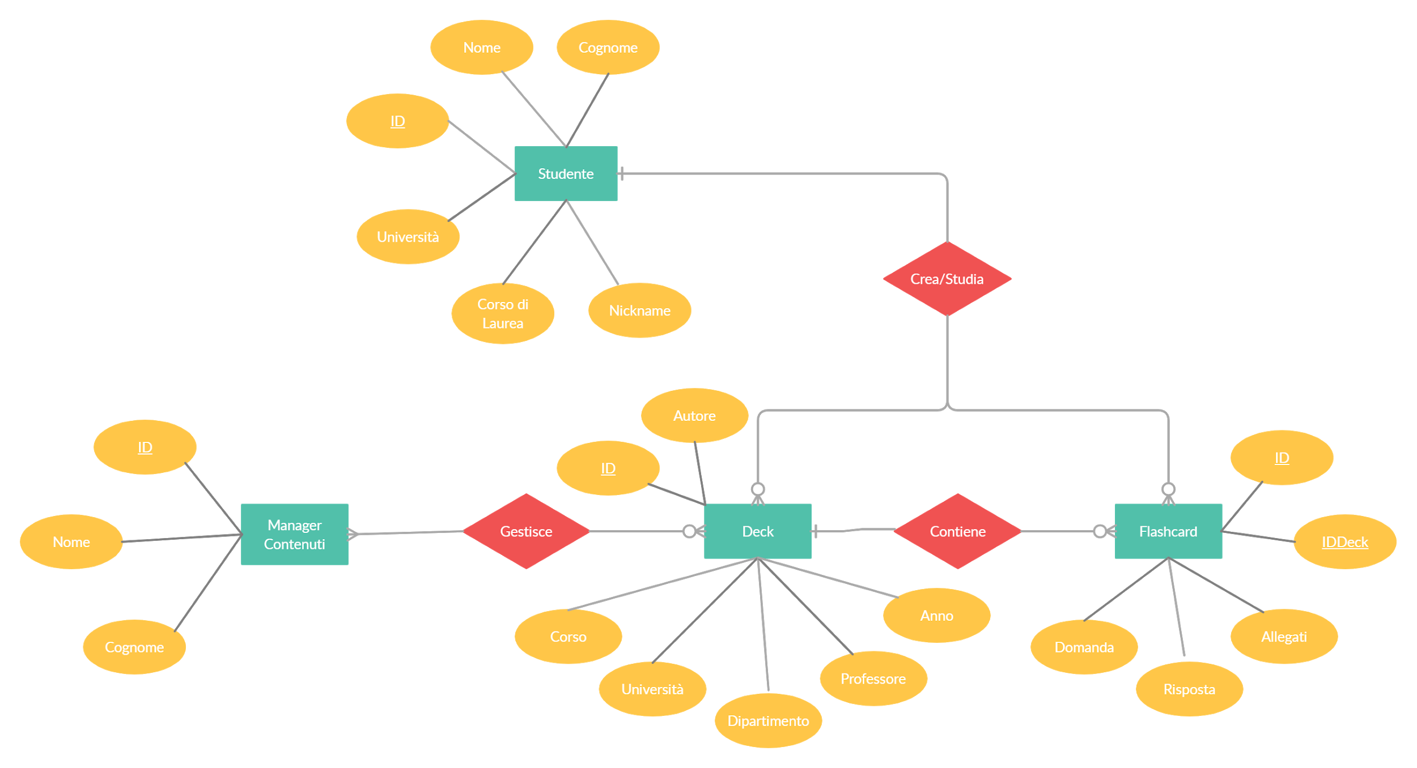

1. User Interfaces

* Registrazione/Login

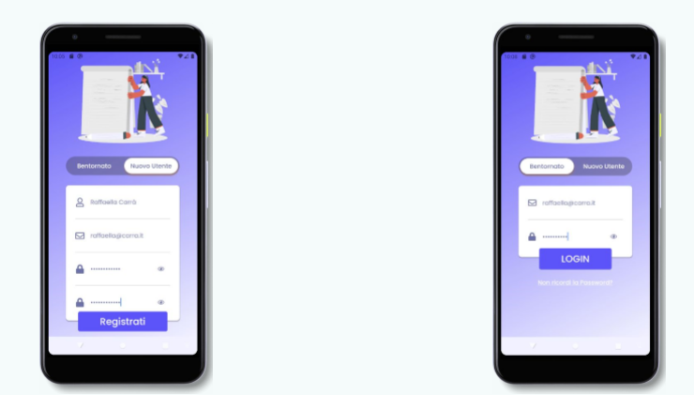

* Deck&Flashcards

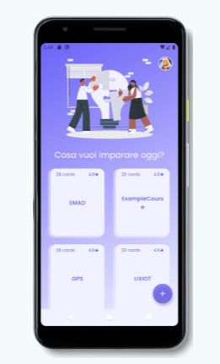

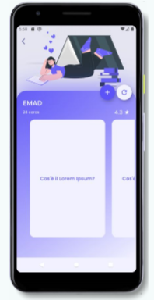

* Studio&Valutazione

